Основными задачами выпускника - учителя музыки является развитие в детях:

потребности в общении с высокохудожественным музыкальным искусством, в музыкальном самообразовании;

музыкального вкуса;

музыкально-творческих способностей на основе усвоенных музыкальных умений и навыков;

творческих художественно-познавательных способностей на основе знаний высокохудожественных образцов музыкального искусства и усвоенных знаний о музыке;

художественной эмпатии, чувства музыки, любви к ней, способности оценить её красоту, личностного по характеру эмоционально-эстетического отклика на произведения искусства.

Учителя музыки дают детям музыкальное образование в школах и организациях дошкольного образования. Они организуют как обучающие музыкальные занятия, так и внеурочные музыкальные мероприятия (допустим, концерты учащихся), а еще – музыкальный досуг, сочетая при этом педагогическую деятельность с исполнительской (аккомпанирование на инструментах исполнителям-детям, вокал, дирижирование детским хором).

Владея методикой преподавания, эти специалисты принимают методические решения как при долгосрочном планировании курса, так и в ситуативном режиме. Они способны проанализировать и оценить уже состоявшиеся занятия и мероприятия и скорректировать дальнейший процесс преподавания.

**Лучшие фильмы о музыкантах и музыке**

«Призвание» (1956), СССР

«Пианист» (2002), Германия, Польша

«Амадей» (1984), США

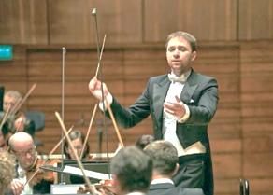

**ПРОФЕСИИ**

**с музыкальным**

**образованием**

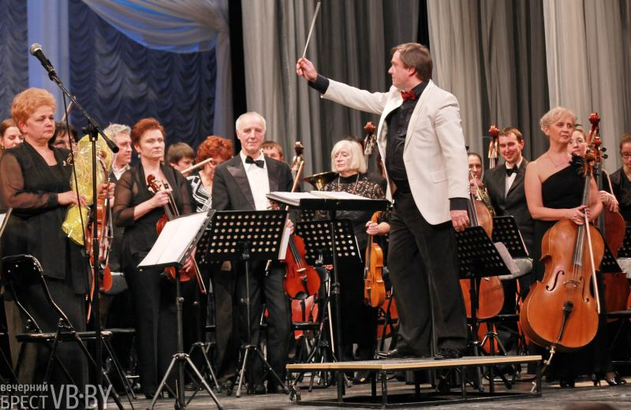



**kudapostupat.by -**

**сайт в помощь абитуриенту**

Виды деятельности

преподавательская,

научно-методическая,

социально-педагогическая,

воспитательная,

культурно-просветительская,

коррекционно-развивающая,

управленческая.

**Присваиваемая квалификация**

**Учитель. Музыкальный руководитель дошкольного учреждения** - профессиональная квалификация специалиста.

**Занимаемые должности**

Учитель

Педагог-организатор

Педагог дополнительного образования

Воспитатель

**Медицинские противопоказания**

• Туберкулез.

• Инфекционные кожные заболевания.

• Заболевания нервной системы и психики.

• Стойкое снижение слуха

Музыкальные колледжи Минска и Минской области

**Особое место среди музыкальных гимназий и колледжей Беларуси занимает**

[**Республиканская гимназия-колледж при БГАМ**](https://adukar.by/company/64)**, www.rmcollege.by/**

**которая ежегодно выпускает будущих руководителей и артистов академического хора, артистов оркестров и ансамблей, учителей и концертмейстеров. Некоторые из этих профессий можно освоить и в**

[**ГКИ имени И. О. Ахремчика**](https://adukar.by/company/62)**. www.gki.by/**

**А вот**[**МГМК имени М. И. Глинки**](https://adukar.by/company/72)

**glinka-edu.by/**

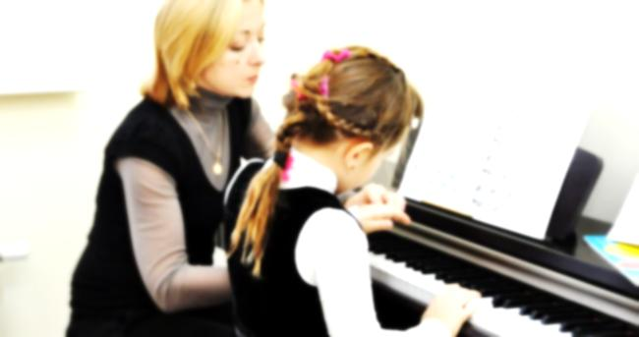**могут похвастаться самым широким перечнем специальностей и наличием программ для поступления после 11 классов.**

[**МГМК имени К. Огинского**](https://adukar.by/company/94)

**www.molmk.by**

**— региональным колледж (Молодечно), который готовит специалистов по основным специальностям: дирижирование, музыкальное исполнительство, музыковедение и пение.**

Музыкальные колледжи Гомеля и Гомельской области

Получить образование по музыкальным специальностям предлагает [Гомельский государственный колледж искусств имени Н. Ф. Соколовского](https://adukar.by/company/157),

**ggki.by/**

где есть что выбрать абитуриентам, поступающим в колледж после 9 или 11 класса. В [ГГПК имени Л. С. Выготского](https://adukar.by/company/153)

**www.gpk.by/**

 учат будущих педагогов, а [Мозырский государственный музыкальный колледж](https://adukar.by/company/159)

**muzcolleg.by/**

даёт образование по специальностям «Дирижирование» и «Инструментальное исполнительство».